2020年高考物理100考点最新模拟题千题精练
第六部分 机械能
专题6.6与传送带相关的能量问题（基础篇）
一、选择题
1．(2018·合肥质检)如图所示，水平传送带保持2 m/s的速度运动，一质量为1 kg的物体与传送带间的动摩擦因数为0.2，现将该物体无初速度地放到传送带上的A点，然后运动到了距A点2 m的B点，g取10 m/s²，则传送带对该物体做的功为( )
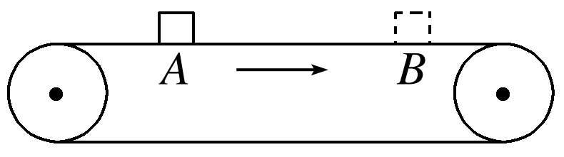
A．0.5 J B．2 J C．2.5 J D．4 J
2.(2017·漳州检测)如图所示，足够长的水平传送带以速度v沿逆时针方向转动，传送带的左端与光滑圆弧轨道底部平滑连接，圆弧轨道上的A点与圆心等高，一小物块从A点静止滑下，再滑上传送带，经过一段时间又返回圆弧轨道，返回圆弧轨道时小物块恰好能到达A点，则下列说法正确的是( )
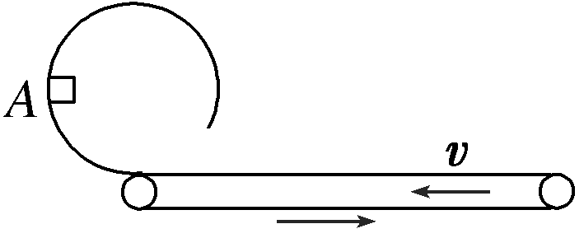
A．圆弧轨道的半径一定是
B．若减小传送带速度，则小物块仍可能到达A点
C．若增加传送带速度，则小物块有可能经过圆弧轨道的最高点
D．不论传送带速度增加到多大，小物块都不可能经过圆弧轨道的最高点
3.足够长的水平传送带以恒定速度v匀速运动，某时刻一个质量为m的小物块以大小也是v、方向与传送带的运动方向相反的初速度冲上传送带，最后小物块的速度与传送带的速度相同。在小物块与传送带间有相对运动的过程中，滑动摩擦力对小物块做的功为W，小物块与传送带间因摩擦产生的热量为Q，则下列判断中正确的是( )
A.W＝0，Q＝mv² B.W＝0，Q＝2mv² C.W＝，Q＝mv² D.W＝mv²，Q＝2mv²
二、计算题
1. (16分)（2018江苏扬州期末）在某电视台举办的冲关游戏中，AB是处于竖直平面内的光滑圆弧轨道，半径R＝1.6 m，BC是长度为L₁＝3 m的水平传送带，CD是长度为L₂＝3.6 m水平粗糙轨道，AB、CD轨道与传送带平滑连接，参赛者抱紧滑板从A处由静止下滑，参赛者和滑板可视为质点，参赛者质量m＝60 kg，滑板质量可忽略．已知滑板与传送带、水平轨道的动摩擦因数分别为μ₁＝0.4、μ₂＝0.5，g取10 m/s².求：
(1) 参赛者运动到圆弧轨道B处对轨道的压力；
(2) 若参赛者恰好能运动至D点，求传送带运转速率及方向；
(3) 在第(2)问中，传送带由于传送参赛者多消耗的电能．
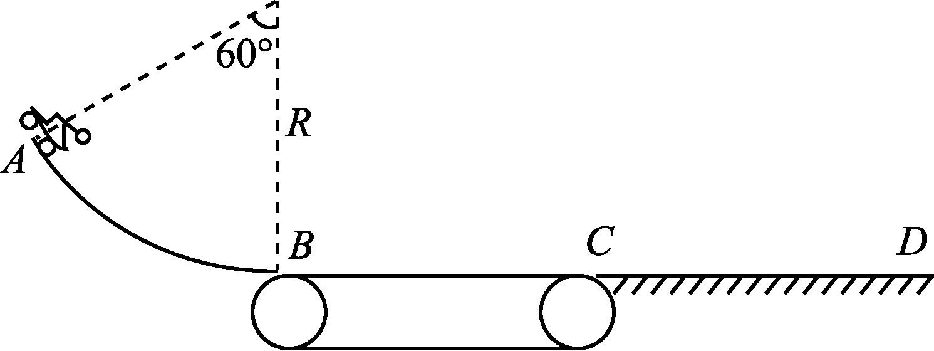
2.(13分) （2019吉林五地六校联考）如图所示,长L=9 m的传送带与水平方向的倾角θ=37°,在电动机的带动下以v=4 m/s的速率沿顺时针方向运行,在传送带的B端有一离传送带很近的挡板P可将传送带上的物块挡住,在传送带的顶端A点无初速度地放一质量m=1 kg的物块,它与传送带间的动摩擦因数μ=0.5,物块与挡板碰撞的能量损失及碰撞时间不计.(g取10 m/s²,sin 37°=0.6,cos 37°=0.8) 求物体从静止释放到第一次返回上升至最高点的过程中：
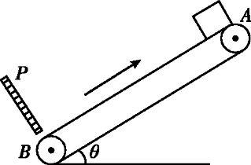
(1)系统因摩擦产生的热量；
(2)传送带多消耗的电能；
(3)物体的最终状态及该状态后电动机的输出功率
3.（2016联考）一个水平方向足够长的传送带以恒定的速度3m/s沿顺时针方向转动，传送带右端固定着一个光滑曲面，并且与曲面相切，如图所示．小物块从曲面上高为h的P点由静止滑下，滑到传送带上继续向左运动，物块没有从左边滑离传送带．已知传送带与物体之间的动摩擦因数μ=0.2，不计物块滑过曲面与传送带交接处的能量损失，g取10m/s²．
（1）若h₁=1.25m，求物块返回曲面时上升的最大高度；
（2）若h₁=0.2m，求物块返回曲面时上升的最大高度．
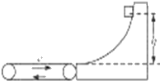
4.（20分）（2016北京市东城区联考）传送带被广泛应用于各行各业。由于不同的物体与传送带之间的动摩擦因数不同，物体在传送带上的运动情况也有所不同。如图所示，一倾斜放置的传送带与水平面的倾角θ=37⁰，在电动机的带动下以v=2m/s的速率顺时针方向匀速运行。M、N为传送带的两个端点，MN两点间的距离L=7m。N端有一离传送带很近的挡板P可将传送带上的物块挡住。在传送带上的O处先后由静止释放金属块A和木块B，金属块与木块质量均为1kg，且均可视为质点，OM间距离L=3m。sin37° = 0.6，cos37°=0.8，g取10m/s²。传送带与轮子间无相对滑动，不计轮轴处的摩擦。
（1）金属块A由静止释放后沿传送带向上运动，经过2s到达M端，求金属块与传送带间的动摩擦因数μ₁。
（2）木块B由静止释放后沿传送带向下运动，并与挡板P发生碰撞。已知碰撞时间极短，木块B与挡板P碰撞前后速度大小不变，木块B与传送带间的动摩擦因数μ₂=0.5。求：
a.与挡板P第一次碰撞后，木块B所达到的最高位置与挡板P的距离；
b.经过足够长时间，电动机的输出功率恒定，求此时电动机的输出功率。
M
θ
O
N
P
5．(18分)（2016山东省东营市联考）下图为光电计时器的实验简易示意图。当有不透光物体从光电门间通过时，光电计时器就可以显示物体的挡光时间。光滑水平导轨MN上放置两个相同的物块A和B，左端挡板处有一弹射装置P，右端N处与水平传送带平滑连接，今将挡光效果好，宽度为d=3.6×10⁻³m的两块黑色磁带分别贴在物块A和B上，且高出物块，并使高出物块部分在通过光电门时挡光。传送带水平部分的长度L=8m，沿逆时针方向以恒定速度v=6m/s匀速转动。物块A、B与传送带间的动摩擦因数μ=0.2，质量m_{A}=m_{B}=1kg。开始时在A和B之间压缩一轻弹簧，锁定其处于静止状态，现解除锁定，弹开物块A和B，迅速移去轻弹簧，两物块第一次通过光电门，计时器显示读数均为t=9.0×10⁻⁴s，重力加速度g取10m/s²。试求：
（1）弹簧储存的弹性势能E_{p}；
（2）物块B在传送带上向右滑动的最远距离s_{m}；
（3）若物块B返回水平面MN后与被弹射装置P弹回的物块A在水平面上相碰，且A和B碰后互换速度，则弹射装置P至少应以多大速度将A弹回，才能在AB碰后使B刚好能从Q端滑出?此过程中，滑块B与传送带之间因摩擦产生的内能△E为多大?
6.（2016洛阳联考）一水平传送带足够长，以v₁=2m/s的速度匀速运动。将一粉笔头无初速度放在传送带上，达到相对静止时产生的划痕长L₁=4m。求：
（1）粉笔头与传送带间的动摩擦因数；
（2）若关闭发动机让传送带以a₂=1.5m/s²的加速度减速运动，同时将该粉笔头无初速度放在传送带上，求粉笔头相对传送带滑动的位移大小L₂。（取g=10 m/s²）
L₂
7.(14分) （2016山东省即墨市联考）如图所示，是利用电力传送带装运麻袋包的示意图.传送带长=20m，倾角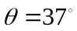，麻袋包与传送带间的动摩擦因数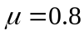，传送带的主动轮和从动轮半径R相等，主动轮顶端与货车底板间的高度差为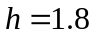m，传送带匀速运动的速度为v=2m/s.现在传送带底端 (传送带与从动轮相切位置)由静止释放一只麻袋包(可视为质点)，其质量为100kg,麻袋包最终与传送带一起做匀速运动，到达主动轮时随轮一起匀速转动.如果麻袋包到达主动轮的最高点时，恰好水平抛出并落在车箱中心，重力加速度g=10m/s²，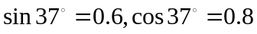，求
(1)主动轮轴与货车车箱中心的水平距离及主动轮的半径；
(2)麻袋包在平直传送带上运动的时间
(3)该装运系统每传送一只麻袋包需额外消耗的电能.
